嘉義縣來吉國民小學
110學年度雙語國家政策－口說英語展能樂學計畫
子計畫2-1：國民中小學英語日活動成果報告表
活動名稱 | Little Genius Painter  我是天才小畫家 |  | 辦理日期 | 110/12/14
辦理地點 | 101教室 |  | 參加人數 | 11人
成果摘要-活動內容介紹及特色說明  (列點說明) | 本學期英語日結合聖誕節活動，進行聖誕節重點單字的複習，並透過繪畫接力的方式，激發學生的創作力及想像力，讓他們將聽見的單字畫下來，傳給下一棒接力完成，大家齊心協力幫助最後一棒猜出正確的單字，最後，整組大聲讀出單字卡上的英語單字，不但習得團隊合作精神，更是使學生不害怕開口說英語!
檢討或建議事項 | 學生於第二輪才能進入狀況，因學校學生年齡層較低，大部分學生能畫，但對於英語單字還不太熟悉，需要老師亦點提示才想得起來。
照片說明（4-10張）
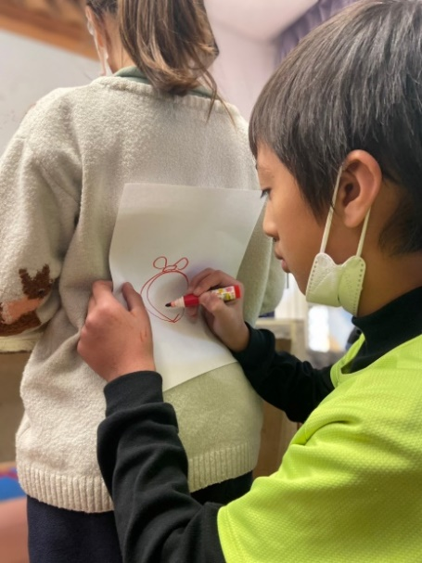 |  | 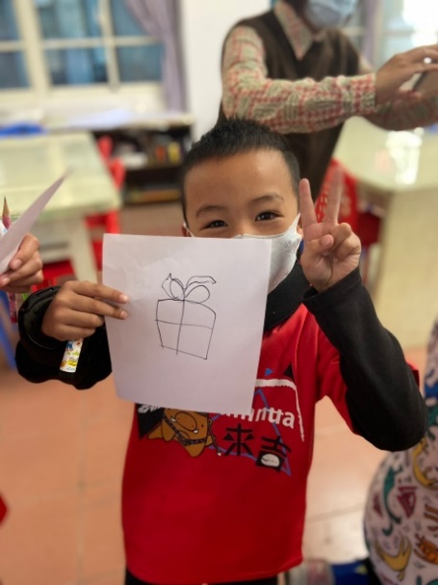
正在畫wreath |  | 展示自己所畫的present
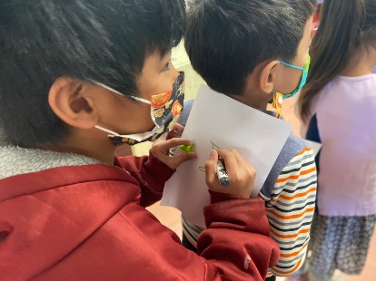 |  | 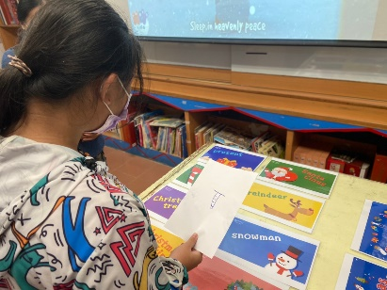
一棒接一棒的傳畫 |  | 選擇前一棒所畫的單字
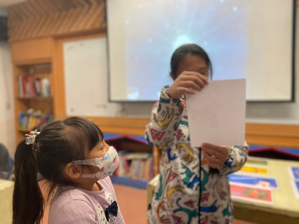
詢問是否為正確單字 |  | 文字說明
(表格不夠，請自行增列）

